ทุนการศึกษา/ฝึกอบรม
- เมื่อทำการคลิกเมนู “ทุนการศึกษา/ฝึกอบรม” ระบบแสดง “รายการข้าราชการ ฯ ที่ได้รับทุนการศึกษา/ฝึกอบรม” เจ้าหน้าที่คลิก เพื่อเพิ่มข้อมูลข้าราชการ ฯ ที่ได้รับทุนการศึกษา/ฝึกอบรม หรือหากต้องการแสดงรายละเอียดข้อมูลรายการให้ทำการคลิก หรือคลิก เพื่อแก้ไขข้อมูลรายการข้าราชการ ฯ ที่ได้รับทุนการศึกษา/ฝึกอบรม
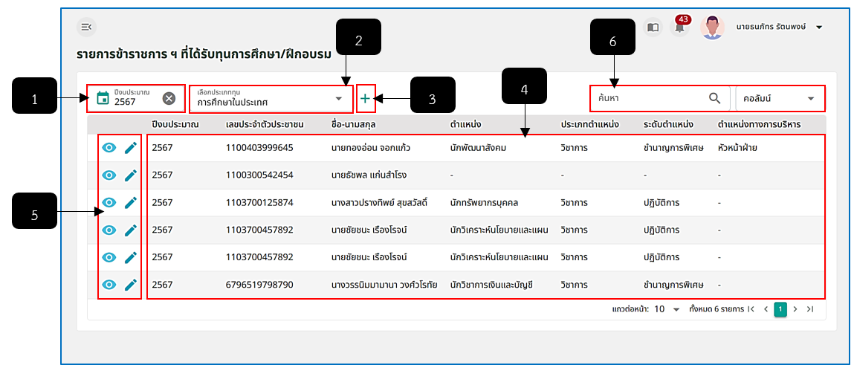
รูปภาพที่ 21 – 32 รายการข้าราชการ ฯ ที่ได้รับทุนการศึกษา/ฝึกอบรม
หมายเลข 1 ช่องสำหรับคลิกเพื่อเลือกปีงบประมาณเพื่อค้นหารายการทุนการศึกษา/ฝึกอบรมตามปีงบประมาณที่ทำการคลิกเลือก
หมายเลข 2 ช่องสำหรับคลิกเลือกประเภททุนเพื่อแสดงรายการทุนการศึกษา/ฝึกอบรมตามประเภททุนที่ทำการคลิกเลือก
หมายเลข 3 ไอคอนสำหรับคลิกเพื่อเพิ่มรายการข้าราชการกรุงเทพมหานครสามัญที่ได้รับทุนการศึกษา/ฝึกอบรม
หมายเลข 4 ช่องสำหรับแสดงรายการข้าราชการกรุงเทพมหานครสามัญที่ได้รับทุนการศึกษา/ฝึกอบรม
หมายเลข 5 ไอคอนสำหรับคลิกเพื่อแสดงรายละเอียดข้อมูลและไอคอนสำหรับคลิกเพื่อแก้ไขข้อมูลรายการข้าราชการ ฯ ที่ได้รับทุนการศึกษา/ฝึกอบรม
หมายเลข 6 ช่องสำหรับคลิกเพื่อกรอกข้อมูลค้นหารายการข้าราชการกรุงเทพมหานครสามัญที่ได้รับทุนการศึกษา/ฝึกอบรม
- การเพิ่มข้อมูลรายการข้าราชการกรุงเทพมหานครสามัญที่ได้รับทุนการศึกษา/ฝึกอบรม ให้ทำการใช้เมาส์คลิก ระบบแสดงหน้า “เพิ่มข้าราชการ ฯ ผู้ที่ได้รับทุนการศึกษา/ฝึกอบรม”
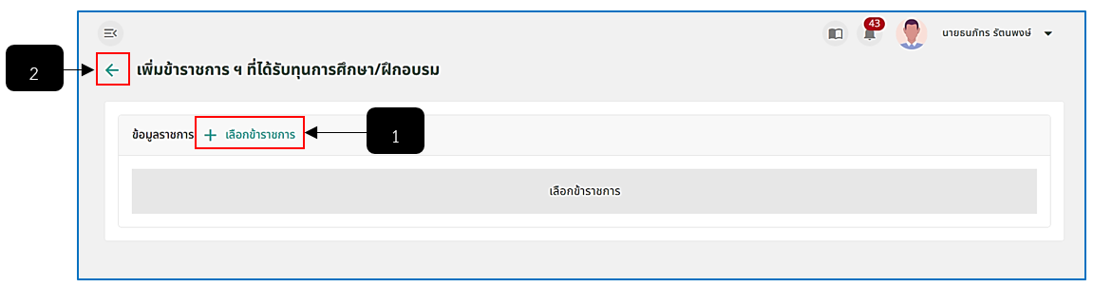
รูปภาพที่ 21 – 33 เพิ่มข้าราชการ ฯ ที่ได้รับทุนการศึกษา/ฝึกอบรม
หมายเลข 1 ปุ่มสำหรับคลิกเพื่อเพิ่มรายชื่อข้าราชการ ฯ ผู้ที่ได้รับทุนการศึกษา/ฝึกอบรม
หมายเลข 2 ไอคอนสำหรับคลิกเพื่อย้อนกลับไปยังหน้ารายการหรือยกเลิกการเพิ่มข้อมูลข้าราชการ ฯ ที่ได้รับทุนการศึกษา
- จากนั้นทำการคลิก 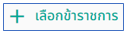 เพื่อเลือกรายชื่อข้าราชการกรุงเทพมหานครสามัญ ระบบแสดงหน้าต่าง “เลือกข้าราชการ ฯ” ให้ทำการกรอกข้อมูลเพื่อค้นหารายชื่อข้าราชการกรุงเทพมหานครสามัญผู้ที่ได้รับทุน แล้วทำการคลิก เพื่อเลือกรายชื่อ หลังจากทำการคลิกเลือกรายชื่อเสร็จสิ้น ให้ทำการคลิก ระบบทำการแสดงข้อมูลข้าราชการแบบย่อ หรือหากต้องการปิดหน้าต่างหรือยกเลิกการคลิกเลือกรายชื่อ ให้ทำการใช้เมาส์คลิก ระบบทำการปิดหน้าต่างเลือกรายชื่อข้าราชการกรุงเทพมหานครสามัญทันที หลังจากที่ได้ทำการบันทึกการเลือกรายชื่อเสร็จสิ้นให้ทำการกรอกข้อมูลทุนการศึกษา/ฝึกอบรมที่ได้รับให้ครบตามที่ระบบแนะนำ หากกรอกข้อมูลทุนการศึกษา/ฝึกอบรมเสร็จสิ้น ให้ทำการบันทึกข้อมูลการได้รับทุน ระบบบันทึกรายชื่อข้าราชการกรุงเทพมหานครสามัญ ที่ได้รับทุนการศึกษา/ฝึกอบรม โดยรายละเอียดทุนการศึกษาที่ได้รับจะปรากฏรายละเอียดในรายการทุนการศึกษา/ฝึกอบรมในระบบบริการเจ้าของข้อมูลด้วยเช่นกัน
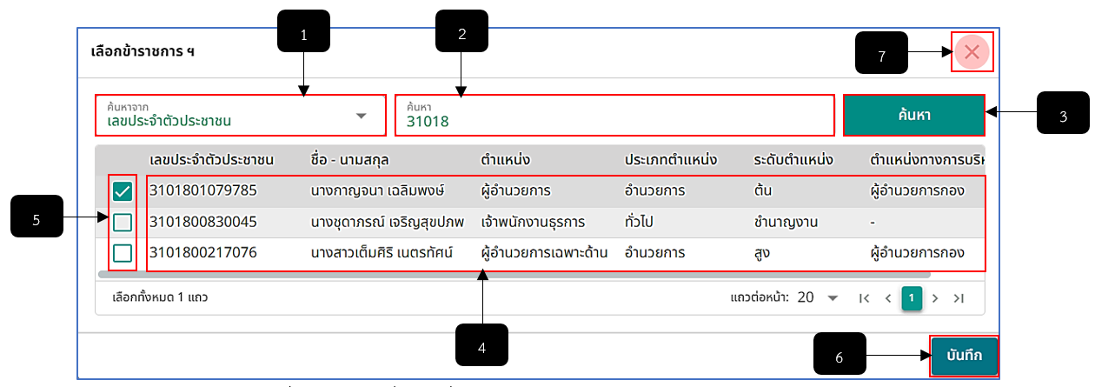
รูปภาพที่ 21 – 34 รายการเรื่องร้องเรียน
หมายเลข 1 ช่องสำหรับคลิกเพื่อเลือกค้นหาข้อมูลรายชื่อข้าราชการกรุงเทพมหานครสามัญจากอะไร
หมายเลข 2 ช่องสำหรับคลิกเพื่อกรอกข้อมูลค้นหารายชื่อข้าราชการกรุงเทพมหานครสามัญ
หมายเลข 3 ปุ่มสำหรับคลิกเพื่อยืนยันการค้นหาข้อมูลที่กรอก
หมายเลข 4 ช่องสำหรับแสดงรายชื่อข้าราชการกรุงเทพมหานครสามัญที่ได้ทำการกรอกข้อมูลค้นหา
หมายเลข 5 ช่อง Check Box สำหรับคลิกเพื่อเลือกรายชื่อข้าราชการกรุงเทพมหานครสามัญโดยสามารถเลือกได้เพียง 1 รายชื่อต่อรายการทุนการศึกษา/ฝึกอบรม
หมายเลข 6 ปุ่มสำหรับคลิกบันทึกข้อมูลรายชื่อข้าราชการกรุงเทพมหานครสามัญที่ทำการคลิกเลือก
หมายเลข 7 ไอคอนสำหรับคลิกเพื่อปิดหน้าต่างหรือยกเลิกการเพิ่มรายชื่อข้าราชการกรุงเทพมหานครสามัญผู้ที่ได้รับทุน
- ในส่วนของข้อมูลผู้ค้ำประกัน จะเพิ่มต่อเมื่อรายการทุนการศึกษา/ฝึกอบรมที่มีระยะเวลามากกว่า 90 วัน ต้องทำการเพิ่มรายชื่อข้าราชการกรุงเทพมหานครสามัญ ผู้ที่สามารถเป็นผู้ค้ำประกันให้กับผู้ที่ได้รับทุนได้ หากต้องการเพิ่มข้อมูลผู้ค้ำประกัน ให้ทำการใช้เมาส์คลิก 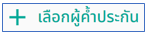 ในตาราง “ข้อมูลผู้ค้ำประกัน” จากนั้นทำการกรอกรายชื่อข้าราชการกรุงเทพมหานครสามัญ ผู้ค้ำประกัน จากนั้นทำการคลิกเลือกรายชื่อ หากทำการคลิกเลือกรายชื่อเสร็จสิ้น ให้ทำการคลิก ระบบทำการแสดงข้อมูลรายชื่อข้าราชการกรุงเทพมหานครสามัญ ผู้ค้ำประกันในหน้ารายละเอียดทุนการศึกษา/ฝึกอบรม หรือหากต้องการปิดหน้าต่างหรือยกเลิกการคลิกเลือกรายชื่อข้าราชการผู้ค้ำประกัน ให้ทำการใช้เมาส์คลิก ระบบทำการปิดหน้าต่างเลือกรายชื่อข้าราชการกรุงเทพมหานครสามัญผู้ค้ำประกันทันที
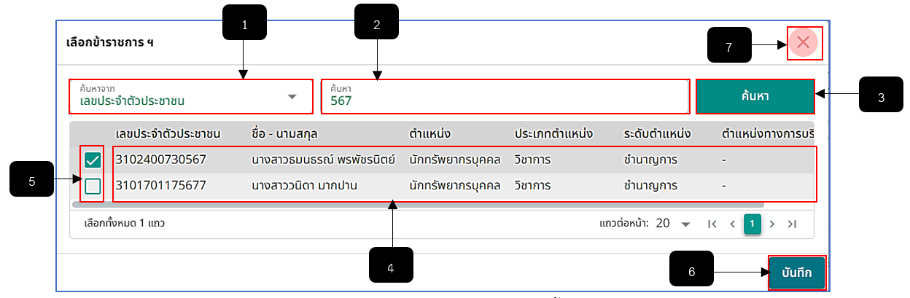
รูปภาพที่ 21 – 35 เพิ่มรายชื่อข้าราชการ ฯ ผู้ค้ำประกัน
หมายเลข 1 ช่องสำหรับคลิกเพื่อเลือกค้นหาข้อมูลรายชื่อข้าราชการกรุงเทพมหานครสามัญผู้ค้ำประกันจากอะไร
หมายเลข 2 ช่องสำหรับคลิกเพื่อกรอกข้อมูลค้นหารายชื่อข้าราชการกรุงเทพมหานครสามัญผู้ค้ำประกัน
หมายเลข 3 ปุ่มสำหรับคลิกเพื่อยืนยันการค้นหาข้อมูลที่กรอก
หมายเลข 4 ช่องสำหรับแสดงรายชื่อข้าราชการกรุงเทพมหานครสามัญผู้ค้ำประกันที่ได้ทำการกรอกข้อมูลค้นหา
หมายเลข 5 ช่อง Check Box สำหรับคลิกเพื่อเลือกรายชื่อข้าราชการกรุงเทพมหานครสามัญผู้ค้ำประกันโดยสามารถเลือกได้เพียง 1 รายชื่อต่อรายการทุนการศึกษา/ฝึกอบรม
หมายเลข 6 ปุ่มสำหรับคลิกบันทึกข้อมูลรายชื่อข้าราชการกรุงเทพมหานครสามัญผู้ค้ำประกันที่ทำการคลิกเลือก
หมายเลข 7 ไอคอนสำหรับคลิกเพื่อปิดหน้าต่างหรือยกเลิกการเพิ่มรายชื่อข้าราชการกรุงเทพมหานครสามัญผู้ค้ำประกัน
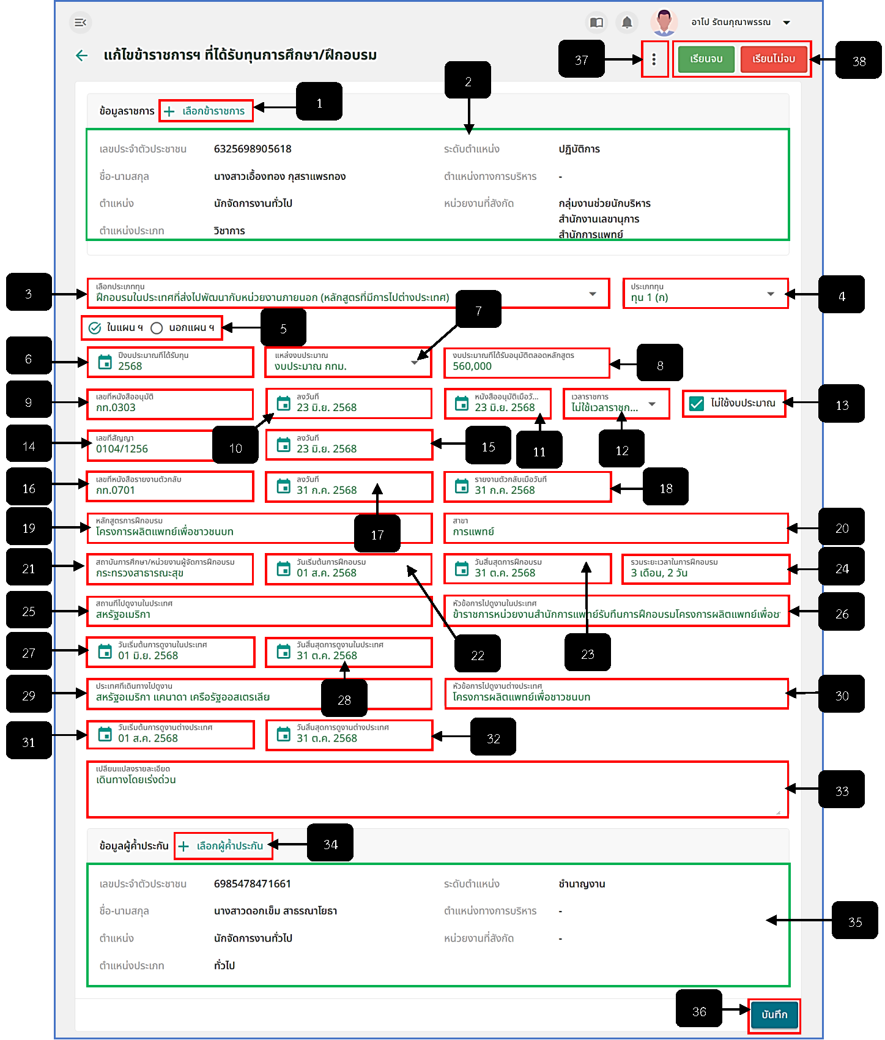
รูปภาพที่ 21 – 36 เพิ่มข้อมูลรายละเอียดทุน
หมายเลข 1 ปุ่มสำหรับคลิกเพื่อเพิ่มรายชื่อข้าราชการกรุงเทพมหานครสามัญผู้ที่ได้รับทุนการศึกษา/ฝึกอบรม
หมายเลข 2 ช่องสำหรับแสดงข้อมูลตำแหน่งของข้าราชการกรุงเทพมหานครสามัญผู้ที่ได้รับทุนการศึกษา/ฝึกอบรม
หมายเลข 3 ช่องสำหรับคลิกเลือกประเภททุน
หมายเลข 4 ช่องสำหรับคลิกเพื่อเลือกประเภททุน (การใช้ทุน)
หมายเลข 5 ช่องสำหรับคลิกเลือกในแผนฯ หรือนอกแผนฯ
หมายเลข 6 ช่องสำหรับคลิกเลือกปีงบประมาณที่ได้รับทุน
หมายเลข 7 ช่องสำหรับคลิกเพื่อเลือกแหล่งงบประมาณ
หมายเลข 8 ช่องสำหรับคลิกเพื่อกรอกข้อมูลงบประมาณที่ได้รับอนุมัติตลอดหลักสูตร
หมายเลข 9 ช่องสำหรับคลิกเพื่อกรอกข้อมูลเลขที่หนังสืออนุมัติ
หมายเลข 10 ช่องสำหรับคลิกเพื่อเลือกวันที่ลงวันที่บันทึกข้อมูล
หมายเลข 11 ช่องสำหรับคลิกเพื่อเลือกวันที่หนังสืออนุมัติเมื่อวันที่
หมายเลข 12 ช่องสำหรับคลิกเพื่อเลือกใช้เวลาราชการหรือไม่
หมายเลข 13 ช่องสำหรับคลิกเพื่อเลือกหากไม่ใช้งบประมาณ
หมายเลข 14 ช่องสำหรับคลิกเพื่อกรอกข้อมูลเลขที่สัญญา
หมายเลข 15 ช่องสำหรับคลิกเพื่อเลือกวันที่ลงเลขที่สัญญา
หมายเลข 16 ช่องสำหรับคลิกเพื่อกรอกข้อมูลเลขที่หนังสือรายงานตัวกลับ
หมายเลข 17 ช่องสำหรับคลิกเพื่อเลือกวันที่บันทึกหนังสือรายงานตัวกลับ
หมายเลข 18 ช่องสำหรับคลิกเพื่อเลือกวันที่รายงานตัวกลับเมื่อวันที่
หมายเลข 19 ช่องสำหรับคลิกเพื่อกรอกข้อมูลหลักสูตรการฝึกอบรม
หมายเลข 20 ช่องสำหรับคลิกเพื่อกรอกข้อมูลสาขา
หมายเลข 21 ช่องสำหรับคลิกเพื่อกรอกข้อมูลสถาบันการศึกษา/หน่วยงานผู้จัดการฝึกอบรม
หมายเลข 22 ช่องสำหรับคลิกเพื่อเลือกวันที่เริ่มต้นการฝึกอบรม
หมายเลข 23 ช่องสำหรับคลิกเพื่อเลือกวันที่สิ้นสุดการฝึกอบรม
หมายเลข 24 ช่องสำหรับแสดงข้อมูลรวมระยะเวลาในการฝึกอบรม (ระบบทำการแสดงข้อมูลให้อัตโนมัติ จากการคลิกเลือกวันที่เริ่มต้น - สิ้นสุดการฝึกอบรม)
หมายเลข 25 ช่องสำหรับคลิกเพื่อกรอกข้อมูลสถานที่ไปดูงานในประเทศ
หมายเลข 26 ช่องสำหรับคลิกเพื่อกรอกข้อมูลหัวข้อการไปดูงานในประเทศ
หมายเลข 27 ช่องสำหรับคลิกเพื่อเลือกวันที่เริ่มต้นการดูงานในประเทศ
หมายเลข 28 ช่องสำหรับคลิกเพื่อเลือกวันที่สิ้นสุดการดูงานในประเทศ
หมายเลข 29 ช่องสำหรับคลิกเพื่อกรอกข้อมูลประเทศที่เดินทางไปดูงาน
หมายเลข 30 ช่องสำหรับคลิกเพื่อกรอกข้อมูลหัวข้อการไปดูงานต่างประเทศ
หมายเลข 31 ช่องสำหรับคลิกเพื่อเลือกวันที่เริ่มต้นการดูงานต่างประเทศ
หมายเลข 32 ช่องสำหรับคลิกเพื่อเลือกวันที่สิ้นสุดการดูงานต่างประเทศ
หมายเลข 33 ช่องสำหรับคลิกเพื่อกรอกข้อมูลการเปลี่ยนแปลงรายละเอียด
หมายเลข 34 ไอคอนสำหรับคลิกเพื่อเพิ่มข้อมูลผู้ค้ำประกัน
หมายเลข 35 ช่องสำหรับแสดงข้อมูลผู้ค้ำประกัน
หมายเลข 36 ปุ่มสำหรับคลิกบันทึกข้อมูล
หมายเลข 37 ไอคอนสำหรับคลิกเพื่อบันทึกข้อมูลรายงานตัวกลับเข้ารับราชการ
หมายเลข 38 ปุ่มสำหรับคลิกเพื่อบันทึกข้อมูลการเรียนจบ หรือเรียนไม่จบ

การรายงานตัวกลับเข้ารับราชการ
- เมื่อหากต้องการรายงานตัวกลับเข้ารับราชการของข้าราชการกรุงเทพมหานครสามัญ ให้ทำการใช้เมาส์คลิก ระบบจะทำการแสดงเมนูย่อย เพื่อจัดการข้อมูลก่อนการรายงานตัวกลับเข้ารับราชการ
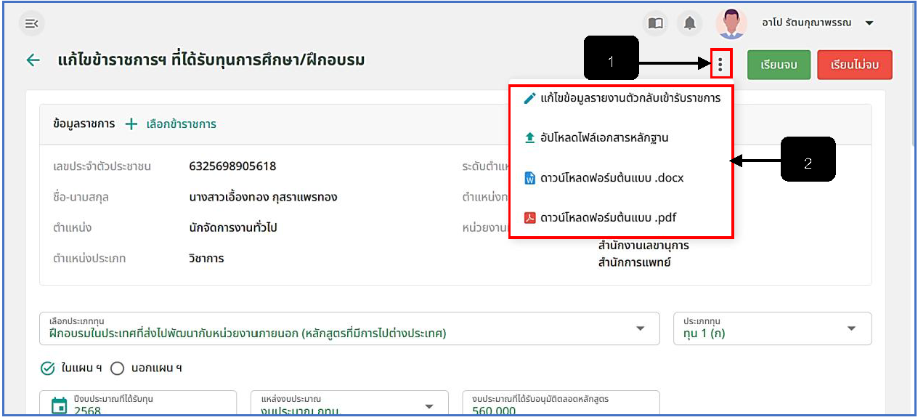
รูปภาพที่ 21 – 37 รายงานตัวกลับเข้ารับราชการ
หมายเลข 1 ไอคอนสำหรับคลิกเพื่อแสดงเมนูย่อยจัดการข้อมูลรายงานตัวกลับเข้ารับราชการ
หมายเลข 2 ช่องสำหรับแสดงเมนูย่อยจัดการข้อมูลรายงานตัวกลับเข้ารับราชการ (เมนูย่อย “อัปโหลดเอกสารหลักฐาน จะหายไปต่อเมื่อได้ทำการอัปโหลดไฟล์รายงานตัวกลับเข้ารับราชการเสร็จสิ้นเรียบร้อย)”
- ขั้นตอนแรก ให้ทำการคลิกเลือกเมนู 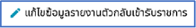 ระบบจะทำการแสดงหน้า “รายงานตัวกลับเข้ารับราชการ” ให้ทำการกรอกข้อมูลให้ครบตามที่ระบบแนะนำ หากทำการกรอกข้อมูลคครบเสร็จสิ้น ให้ทำการคลิก และยืนยันการบันทึกข้อมูล
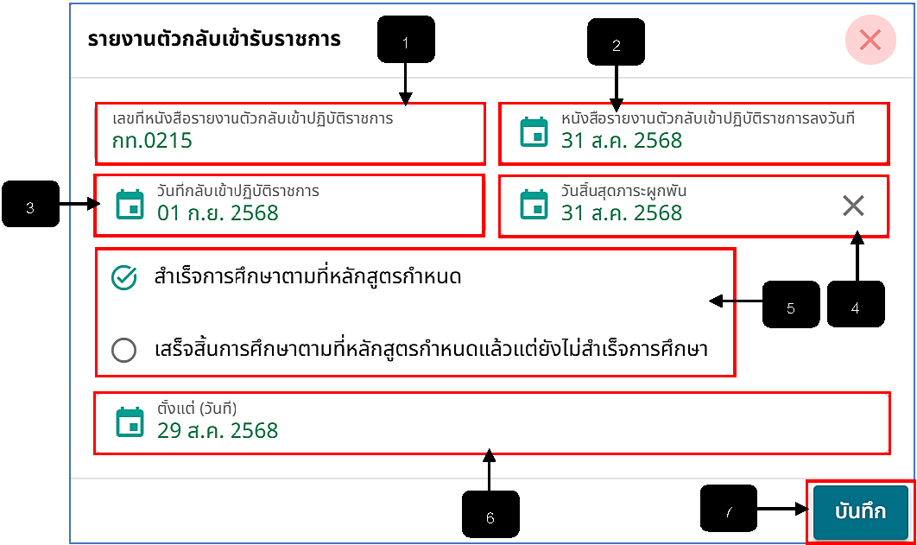
รูปภาพที่ 21 – 38 กรอกข้อมูลรายงานตัวกลับเข้ารับราชการ
หมายเลข 1 ช่องสำหรับคลิกเพื่อกรอกข้อมูลเลขที่หนังสือรายงานตวกลับเข้าปฏิบัติราชการ
หมายเลข 2 ช่องสำหรับคลิกเลือกวันที่หนังสือรายงานตัวกลับเข้าปฏิบัติราชการลงวันที่
หมายเลข 3 ช่องสำหรับคลิกเลือกวันที่กลับเข้าปฏิบัติราชการ
หมายเลข 4 ช่องสำหรับคลิกเลือกวันที่สิ้นสุดภาระผูกพัน
หมายเลข 5 ช่องสำหรับคลิกเลือกสำเร็จการศึกษาหรือไม่
หมายเลข 6 ช่องสำหรับคลิกเลือกวันที่สำเร็จการศึกษา
หมายเลข 7 ปุ่มสำหรับคลิกเพื่อบันทึกข้อมูล
- ขั้นตอนที่สอง หากทำการกรอกข้อมูลรายงานตัวกลับเข้ารับราชการเสร็จสิ้น ให้ทำการใช้เมาส์คลิก เมื่อไม่ได้แก้ไขข้อมูลรายละเอียดเพิ่มเติม แต่หากต้องการแก้ไขข้อมูลรายละเอียดเพิ่มเติม ให้ทำการคลิกหลังจากนั้น ระบบจะทำการดาวน์โหลดเอกสารให้ทันที เพื่อให้เจ้าหน้าที่ผู้รับผิดชอบระบบ ทำการตรวจสอบ และแก้ไขข้อมูลให้ถูกต้อง
- ขั้นตอนที่สาม เมื่อจัดการข้อมูลรายละเอียดเอกสารฟอร์มต้นแบบการกลับเข้ารับราชการเสร็จสิ้น ให้ทำการคลิกเมนู ระบบจะทำการแสดงหน้า “อัปโหลดไฟล์เอกสารหลักฐาน” จากนั้นให้คลิก และเลือกแบบฟอร์มเอกสารรายงานตัวกลับเข้ารับราชการ ที่ได้ทำการตรวจสอบ และแก้ไขข้อมูลเสร็จสิ้น ในรูปแบบไฟล์ .pdf เพื่อนำกลับมาอัปโหลดเข้าสู่ระบบ หากเลือกไฟล์แบบฟอร์มกลับเข้ารับราชการเสร็จสิ้น ให้ทำการคลิก และยืนยันการอัปโหลดไฟล์
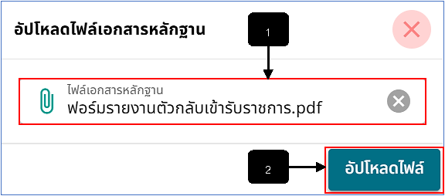
รูปภาพที่ 21 – 39 อัปโหลดฟอร์มรายงานตัวกลับเข้ารับราชการ
หมายเลข 1 ช่องสำหรับคลิกเพื่อเลือกไฟล์เอกสารที่ต้องการอัปโหลด
หมายเลข 2 ปุ่มสำหรับคลิกเพื่ออัปโหลดไฟล์
- หากทำการอัปโหลดฟอร์มการกลับเข้ารับราชการเสร็จสิ้น ระบบจะทำการแสดง เพื่อยืนยันการอัปโหลดไฟล์เอกสารหลักฐานรายงานตัวกลับเข้ารับราชการของข้าราชการกรุงเทพมหานครสามัญเพื่อให้เจ้าหน้าที่ผู้ดูแลระบบสามารถทำการคลิก เพื่อดาวน์โหลดแบบฟอร์มรายงานตัวกลับเข้ารับราชการของข้าราชการกรุงเทพมหานครสามัญได้ในภายหลัง
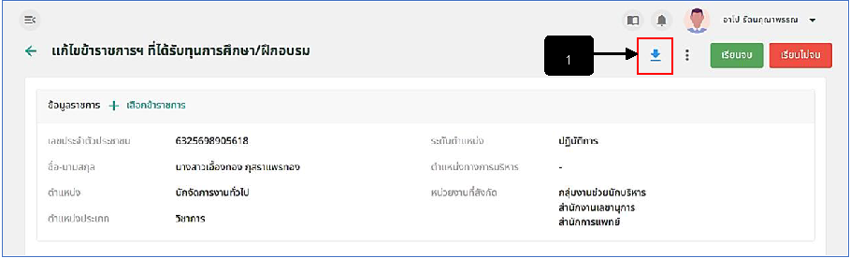
รูปภาพที่ 21 – 40 ดาวน์โหลดไฟล์รายงานตัวกลับเข้ารับราชการ

การบันทึกข้อมูลเรียนจบ หรือเรียนไม่จบ
- การบันทึกข้อมูลข้าราชการกรุงเทพมหานครสามัญได้เรียนจบ หรือไม่จบ ให้ทำการใช้เมาส์คลิก เมื่อเรียนจบ และคลิก เมื่อเรียนไม่จบ เมื่อทำการคลิกปุ่มใดปุ่มหนึ่ง ให้ทำการคลิกยืนยันการบันทึกข้อมูลทุกครั้ง เพื่อให้ระบบทำการแสดงสถานการณ์เรียนของข้าราชการกรุงเทพมหานครสามัญได้อย่างถูกต้อง
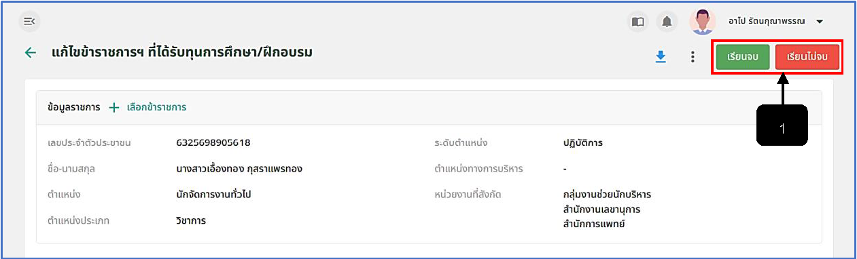
รูปภาพที่ 21 – 41 ปุ่มคลิกเรียนจบ หรือเรียนไม่จบ
หมายเลข 1 ปุ่มสำหรับคลิกเลือกสถานะการเรียนจบของข้าราชการกรุงเทพมหานครสามัญ
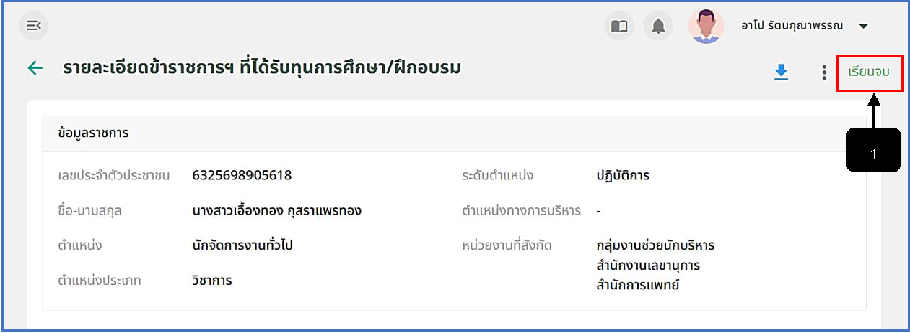
รูปภาพที่ 21 – 42 ระบบแสดงสถานะเรียนจบ
หมายเลข 1 ช่องสำหรับแสดงสถานะ “เรียนจบ” ของข้าราชการกรุงเทพมหานครสามัญ
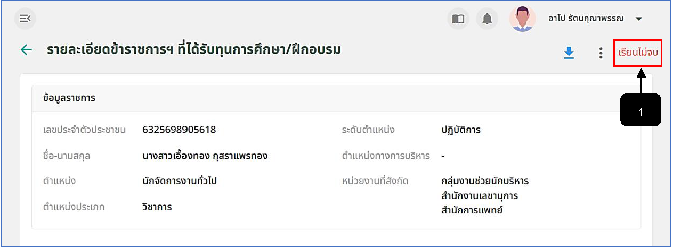
รูปภาพที่ 21 – 43 ระบบแสดงสถานะเรียนไม่จบ
หมายเลข 1 ช่องสำหรับแสดงสถานะ “เรียนไม่จบ” ของข้าราชการกรุงเทพมหานครสามัญ

